# Tweede referentietraject, uitkomsten vragenlijst



Colofon

Tekst Grip op Informatie - Eunice Vink

© Vereniging van Nederlandse Gemeenten, Den Haag, april 2024.

Inhoudsopgave

1. [Aanleiding vragenlijsten](#_1.  _Aanleiding_vragenlijsten)
2. [De respons op de vragenlijsten](#_2._De_respons)
   1. [Vraag 1: Waar werkten de mensen die de vragenlijsten invulden?](#_Vraag_1:_Waar)
   2. [Vraag 2: Soorten technische oplossingen die organisaties gebruiken voor openbaren](#_Vraag_2:_Soorten)
   3. [Vraag 3: Hoever bent u met uw technische oplossingen?](#_Vraag_3:_Hoever)
   4. [Vraag 4: Referentietraject](#_Vraag_4:_Referentietraject)
   5. [Vraag 5: Aansluitvoorwaarden](#_Vraag_5:_Aansluitvoorwaarden)
   6. Vraag 6: Kosten, techniek en

# 1. Aanleiding vragenlijsten

In Q3 en Q4 van 2023 heeft KOOP een eerste referentietraject doorlopen met zes organisaties, over de vraag of organisaties konden aansluiten op de Woo-harvester met de genoemde [voorwaarden en handleiding](https://standaarden.overheid.nl/diwoo/metadata/diwoo-handleiding). Woo-harvester is de zoekfunctionaliteit of onderdeel van de door de minister aangewezen infrastructuur, zoals gesteld door de Wet open overheid (Woo). Het eerste referentietraject was beperkt in het aantal organisaties dat deelnam, de verscheidenheid in oplossingen en het gebrek aan deelname van de koepels zoals VNG, IPO en UvW.

Eind 2023 is afgesproken in de Stuurgroep PLOOI dat in de eerste helft van 2024 een tweede, representatiever, referentietraject zou plaatsvinden. Met twee grote verschillen met het eerste traject: organisaties aangesloten bij de koepels krijgen een vragenlijst voor het ophalen van meer feitelijke informatie, en de koepels zetten zich in om organisaties te werven die voor een goede spreiding zorgen van soorten leveranciers en oplossingen.

Via onder andere het VNG-Forum Grip of Informatie en het Woo-projectleidersoverleg zijn organisaties gevraagd de vragenlijst in te vullen en zich, indien gewenst, aan te melden voor het referentietraject. De deadline voor de aanmelding was 15 maart 2024. Het referentietraject startte 28 maart 2024. De doorlooptijd werd op basis van het eerste referentietraject geschat op 40-80 uur en 30-60 uur voor de leveranciers.

De vragenlijst is uitgezet bij de deelnemers van het digitale Woo-projectleidersoverleg van de VNG, alle provinciale contactpersonen, de contactpersonen van alle waterschappen en van de 30 organisaties van [het Netwerk van Publieke Dienstverleners (NPD).](https://www.linkedin.com/company/netwerk-van-publieke-dienstverleners/) Op 21 maart hadden 131 organisaties gereageerd op de vragenlijst.

Met de antwoorden op deze vragenlijsten en [de resultaten van de Woo-enquête 2023](https://www.waarstaatjegemeente.nl/mosaic/rapport-invoering-open-overheid/inleiding), wordt duidelijk dat:

* 85% van de organisaties is begonnen met het technisch mogelijk maken van op verzoek openbaarmaken en actief openbaarmaken;
* Organisaties gebruiken ruim 2,5 applicaties voor publicatie (het online zetten);
* Publiceren gaat vooral één Woo-categorie tegelijk;
* 55% van de organisaties heeft geen oplossing en weet niet of en hoe ze kan aansluiten op de Harvester van KOOP;
* 30,1% zegt te kunnen aansluiten op op de Harvester van KOOP;
* 8 organisaties en hun leveranciers doen mee aan het tweede referentietraject. Zij vormen een representatief beeld van alle applicaties die gebruikt worden bij gemeenten.

# 2. De respons op de vragenlijst

## Vraag 1: Waar werkten de mensen die de vragenlijsten invulden?

We hebben de vragenlijst uitgezet bij provincies, waterschappen, het Netwerk van Publieke Dienstverleners NPD), gemeenten en gemeenschappelijke regelingen. De inzendingen waren afkomstig van de volgende organisaties:

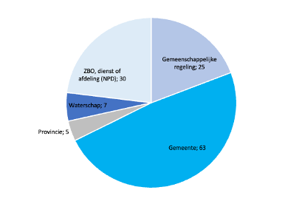

Dit is de mate waarin organisaties de vragenlijsten beantwoordden:

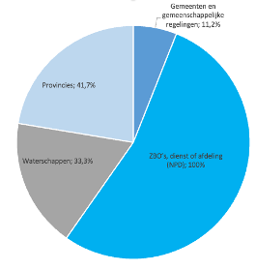

## Vraag 2: Soorten applicaties die organisaties gebruiken om de Woo-categorieën te publiceren

Zoals eerder genoemd, gebruiken organisaties voor het publiceren ruim 2,5 applicatie. De vraag was welke applicaties gebruikt de organisatie om de verplichte Woo-categorieën te publiceren? Dit is naast de vooraf ingevulde categorieën zoals organisatiegegevens en wet- en regelgeving.

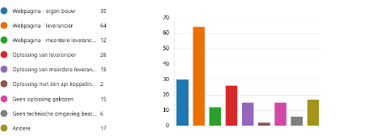

Helaas geven bovenstaande cijfers een vertekend beeld. Bij het nabellen bleek dat het merendeel van de organisaties wel via een webpagina van een of meerdere leveranciers publiceert, maar dit doet via een api van de alliantie Open Woo. Deze alliantie van CMS-leveranciers dekt momenteel zo’n 50% van de gemeenten die gebruik maken van een product van een van deze leveranciers. Respondenten wisten dit niet altijd. Het mogelijke gebrek aan technische kennis maakt de uitkomsten van deze vraag niet betrouwbaar .

Zeventien organisaties kozen voor het antwoord ‘Andere’. Ook met hen hebben wij contact opgenomen om door te vragen. De organisaties hadden vaak wel een oplossingsrichting gekozen, maar nog geen software aangeschaft. Of ze hadden wel een applicatie gekozen maar waren nog geen inkooptraject gestart. Of ze werkten met een tijdelijke oplossing.

De ontvangen antwoorden waren te summier voor een realistische tabel. Maar we zijn ervan overtuigd dat interviews tot substantieel andere (en realistischer) antwoorden leiden, met name omdat we dan kunnen doorvragen op antwoorden. Op basis van het nabellen zou dan de volgende tabel ontstaan.

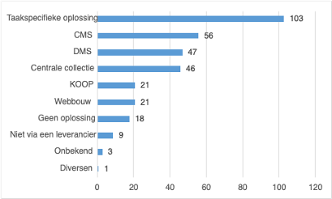

We hebben de leveranciers ingedeeld op technische oplossing. Met doorvragen ontstond een goed beeld van de manier waarop organisaties de categorieën gaan publiceren. De taakspecifieke oplossingen vallen in 2 groepen uiteen: applicaties voor het opslaan van verslagen en applicaties voor het publiceren van besluiten. Centrale collecties bestaan uit ORI en DROP.

## Vraag 3: Hoever bent u met oplossingen om in uw eigen omgeving / op de eigen webpagina de verplichte Woo-categorieën te publiceren?

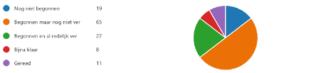

Deze uitkomst is positief. Van de 131 deelnemers zijn 112 (= 85,5%) organisaties al begonnen of zelfs klaar. Vaak zijn het de organisaties die vooroplopen die de vragenlijsten invullen, maar dan nog is dit een veel hoger percentage dan verwacht.

## Vraag 4: Referentietraject

De vraag was zou u met uw organisatie, oplossing, en eventueel uw leverancier, een referentietraject willen en kunnen doorlopen (in de periode april tot juni 2024)?

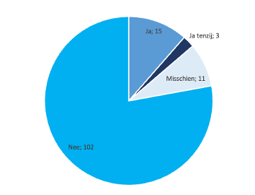

(stand 28-3-2024)

Aanvankelijk wilden 27 organisaties meedoen aan het tweede referentietraject met KOOP. Na een groot aantal overleggen zeiden acht organisatie echt ‘Ja’:

Gemeente Epe, NotuBiz

Gemeente Beekdaelen, Visma Roxit

Gemeente Stein, CARE Internetservices BV

Gemeente Eindhoven, Indicia (via Drupal)

Omgevingsdienst Noordzeekanaalgebied, E-data

Werkorganisatie BUCH, Vitec

Provincie Gelderland, eigen bouw   
 Waterschap Zuiderzeeland, Divault

Dat brengt het totaal op:

* 8 deelnemende organisaties (4 gemeenten, 2 gemeenschappelijke regelingen, 1 provincie en 1 waterschap);
* 8 verschillende leveranciers (3 DMS / zaaksystemen / E-depot, 2 taakgerichte applicaties, 1 CMS, 1 webbouwer en 1 eigen bouw).

Drie leveranciers doen niet mee ondanks dat daar een groot aantal organisatie producten afnemen:

* SIMgroep (wilde vanwege beperkte programmeercapaciteit alleen aan de slag met een 1.0 versie van de Aansluitvoorwaarden);
* IBABS (reden onduidelijk, salesmanager onbereikbaar);
* Drupal zegt zelf geen speler te zijn. Als CMS-leverancier en platform bieden zij alleen componenten voor webbouwers. Drupal is aangesloten bij OpenWoo.app.

## Vraag 5: Aansluitvoorwaarden

De vraag was kan uw organisatie op de landelijke zoekfunctie aansluiten volgens de handleiding en aansluitvoorwaarden? Hierop antwoordden 27 respondenten ja, 23 zeiden nee, en 9 dachten van wel maar hadden nog vragen over de aansluitvoorwaarden. De meerderheid van 68 zei dat ze denken wel te kunnen aansluiten, maar had dit nog niet getest met de leverancier. Deze uitkomsten stonden haaks op wat wij hoorden tijdens ons contact met de organisaties. Geen enkele organisatie koos voor ‘ja we kunnen wel maar we willen niet’.

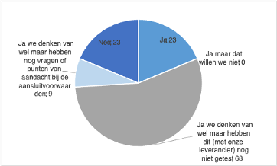

De vragenlijst bood ruimte voor toelichting en hier gaven meerdere organisaties aan niet te willen aansluiten op de voorgestelde manier.

*“Deze eisen zijn mosterd na de maaltijd. Bovendien te eenzijdig vanuit KOOP opgesteld (bijv. MDTO is fundamentele keuze die breder gedragen moet zijn dan KOOP, die TOOI krampachtig overeind lijkt te willen houden). (pull) API naar ons publicatieplatform is noodzakelijk gezien de hoeveelheid documenten.”*

*“Als organisatie zijn we aangesloten op het Roo-register en de Woo-index. We zijn aangesloten op de Woo-index omdat dit een verplichting is. Dus Ja. Wij zijn wel aangesloten bij de Woo-index nog niet op een zoekfunctie. Dit is ons nog niet gevraagd, zover bij ons bekend is.”*

NB Grip op Informatie: de Woo-index is iets anders dan de aansluiting via Sitemaps. Uiteindelijk heeft de wettekst het over een door de minister aangewezen infrastructuur, wat de Woo-index niet is).

*“Tot deze vragenlijst was de aansluitmogelijkheid ons nog niet bekend. Ik wist niet dat dat al kon. Mijn eerste indruk is dat dit ook wel gaat lukken. Het is nog onduidelijk of het technisch op korte termijn mogelijk is. We moeten dit nog verder uitwerken. Wij zijn nog niet zo ver. Er zijn nog zoveel ontwikkelingen in de markt, dat we die eerst goed willen onderzoeken voordat we een besluit nemen. We hebben nog geen keuze gemaakt. We hebben ons gericht op de documenten plaatsen.”*

(NB Grip op Informatie: dit is slechts een kleine selectie uit de opmerkingen).

Wij denken dat het niet mogelijk is om ‘ja’ te antwoorden op aansluiten, wanneer nog geen technische oplossing beschikbaar is om te publiceren en/of nog geen leverancier die een oplossing moet gaan bieden. Wanneer we die respondenten (die zelf aangeven nog geen technische oplossing of leverancier te hebben) op ‘nee’ zetten, dan komt daar een heel ander staatje uit. Het bewerken van data op deze manier is misschien niet wenselijk, maar we kunnen dit goed beargumenteren, en we denken dat de uitkomst realistischer is.

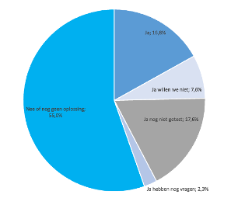

## Vraag 6: Kosten, techniek en doorlooptijd

De vraag was kunt u aangeven wat de verwachte gevolgen zijn in de zin van kosten/techniek/doorlooptijd, als u toch moet worden aangesloten volgens de specificaties van openbaarmaking ten behoeve van de landelijke voorziening?

We hebben hiernaar gevraagd zodat duidelijk zou worden wat organisaties denken nodig te hebben om toch aan te sluiten. Bijvoorbeeld voor de uitvoeringstoets. We kregen 67 reacties. Organisaties konden meerdere redenen opgeven.

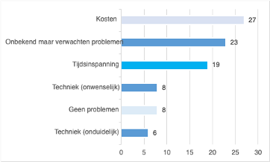

Als we dat vertalen naar percentages krijgen we deze inzichten:

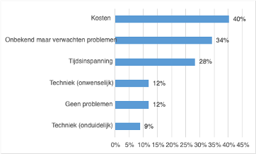

Veertig procent van de antwoorden gaan over kosten. Dit citaat vonden wij treffend: “*Moederorganisatie waar we onder vallen heeft dit ook niet eens, dus dan maken wij sowieso geen schijn van kans.*”